**第一步：教育部全国青少年普法网（https∶//qspfw.moe.gov.cn）**

**第二步：登录账号（账号：手机号 密码：手机号后六位数）**

**第三步：点击右上角的开始学习，并完成一系列学习。**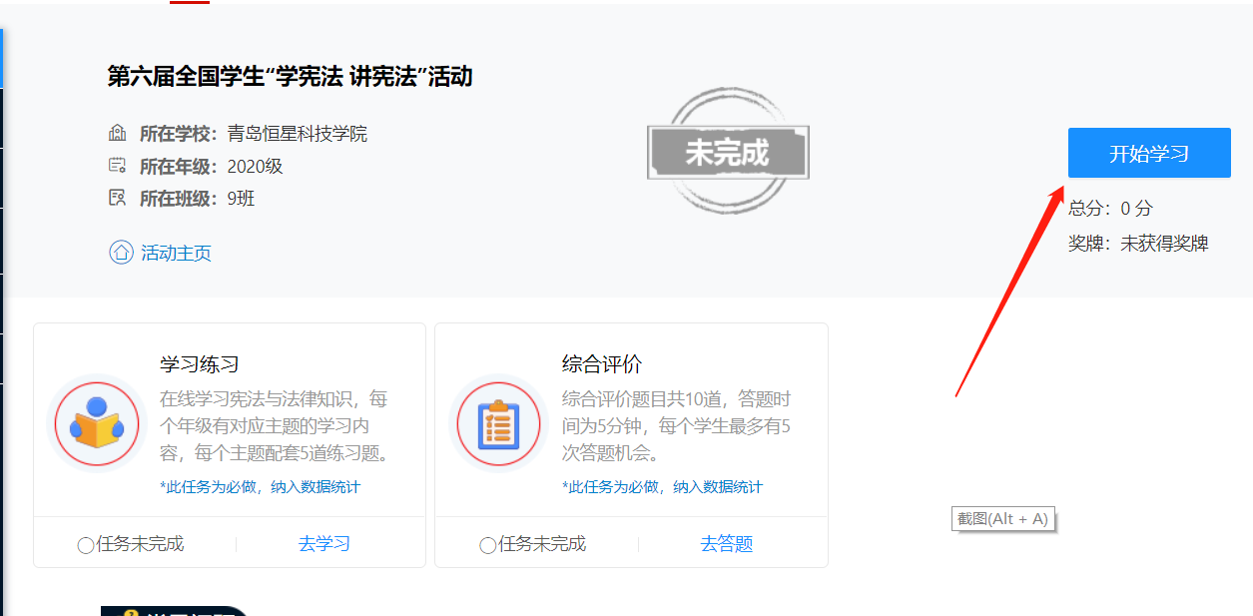

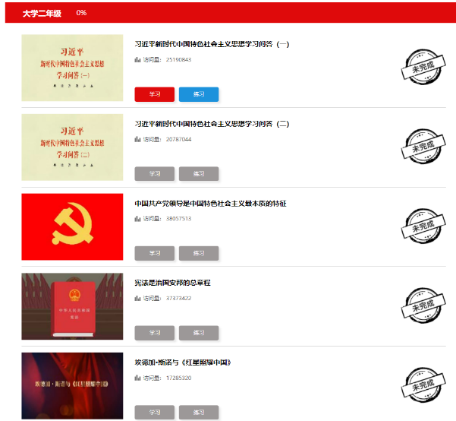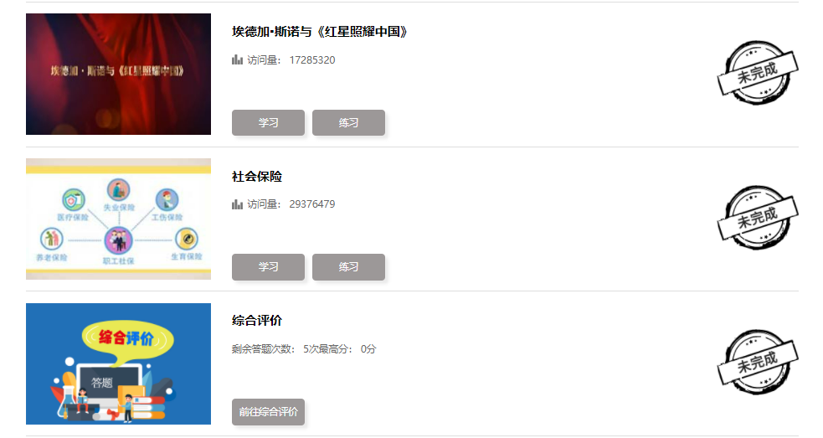**第四步：完成各个阶段的相关学习内容，一定要学习完成。**

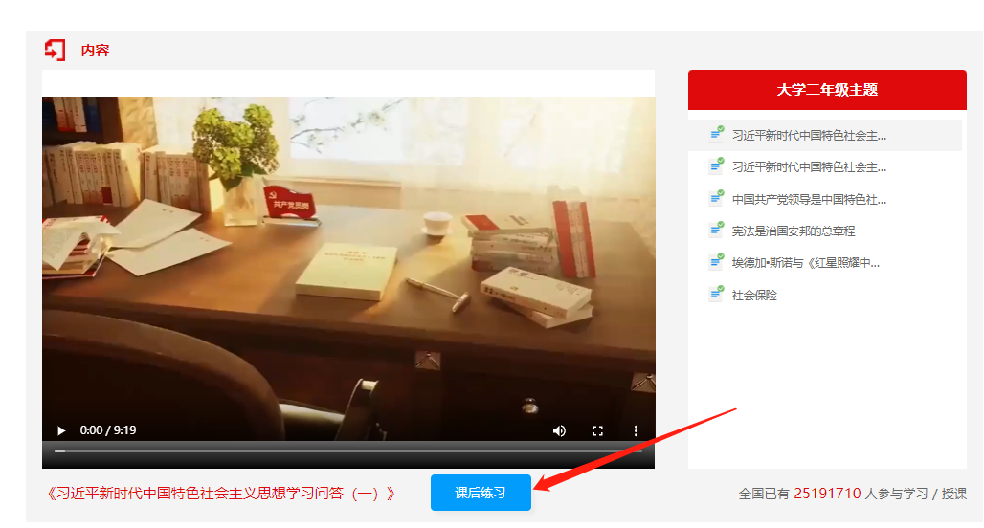**第五步：观看视频并完成课后习题。**